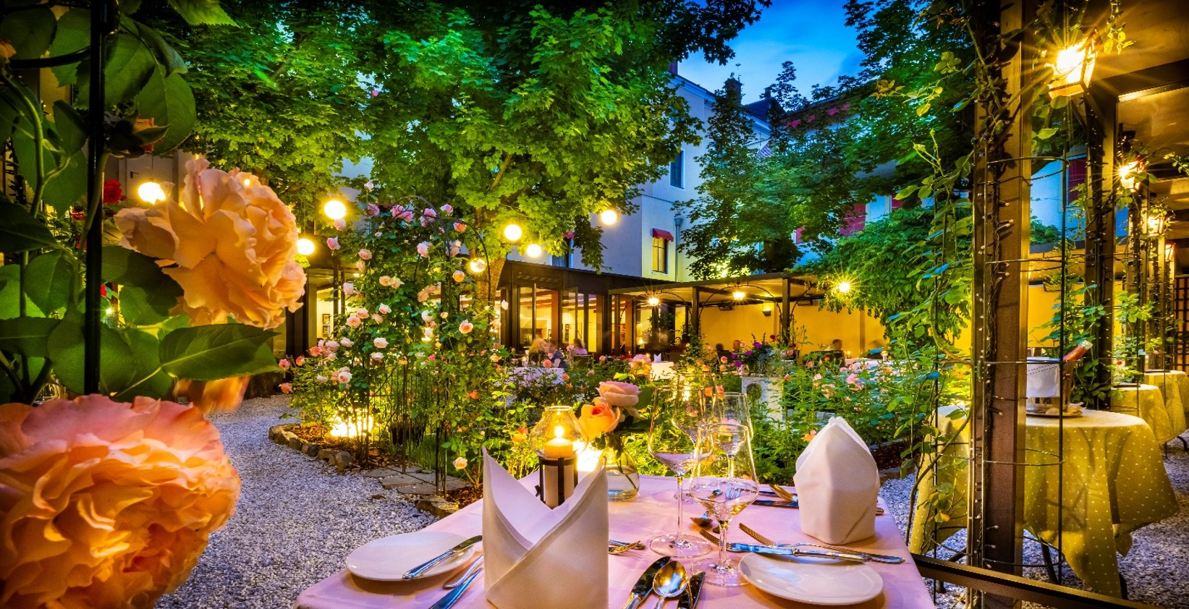
Einladung
©Parkhotel Graz
Expert:innenforum

Kooperation Schule und Wirtschaft

Übergang Schule und Beruf

Wann Mittwoch, 18. November 2026 von 14.30 bis 16.30 Uhr
Wo Leonhardstraße 8, 8020 Graz
Die Lehrlingsausbildung im Parkhotel Graz
Das Parkhotel Graz vereint als traditionsreicher Familienbetrieb der Familie Florian zahlreiche erfolgreiche Unternehmensbereiche unter einem Dach: das Parkhotel, das Restaurant Florian, das Restaurant „Zur Goldenen Birn“, die Bar Flora sowie den Spa- und Kosmetikbereich. Mit seinen vielfachen Auszeichnungen im Superior Segment zählt das Haus zu den renommierten Betrieben der Grazer Hotellerie und Gastronomie. Das breite und qualitativ hochwertige Angebot bringt vielfältige Anforderungen mit sich. Gerade in einer sich rasch wandelnden Arbeitswelt stellt sich die Frage, welchen Herausforderungen Mitarbeiter:innen in einem derart vielseitigen Betrieb begegnen und wie eine erfolgreiche Lehrlingsausbildung gestaltet werden kann.

Programm
Herr Peter Florian, der Chef des Hauses, stellt sein Unternehmen vor. Frau Ursula Lang, zuständig für den HR-Bereich, gibt Einblicke in die Lehrlingsausbildung. Zum Abschluss bleibt noch Zeit für einen gemeinsamen Austausch.

Anmeldung erforderlich unter ibobb@stadt.graz.at bis spätestens 6. November 2026.
Anmeldung für Pädagog:innen: Die Veranstaltung gilt als Fortbildung der Pädagogischen Hochschule. Anmeldung bitte bei: marlena.zahubien@phst.at (bitte die Direktion in cc setzen).

Auf Ihr Kommen freut sich
das Team des IBOBB Cafés

